**PART-1**

1. Windows(উইন্ডোজ) দেয়ার পূর্বে সকল ফাইল ,ড্রাইভার এবং HOSTT এর ডাটাবেস (Database) এর ব্যাকআপ(Backup) এবং Picture(Table Design) backup Save করতে হবে। LAN এ Connected থাকলে সকল তথ্য নিয়ে রাখতে হবে। প্রিন্টার(Printer) এর ড্রাইভার অবশ্যই অন্য location(জাগা/ড্রাইভ) এ রাখতে হবে।
2. Windows(উইন্ডোজ) দেয়ার সময় C ড্রাইভে 50GB এর বেশি জাগা খালি থাকতে হবে এবং D ড্রাইভ অবশ্যই থাকতে হবে।
3. Windows(উইন্ডোজ) দেয়ার সময় অথবা পরে দুইটা user account(ইউজার অ্যাকাউন্ট) তৈরি করতে হবে। **(Content)**
4. Windows(উইন্ডোজ) দেয়া হয়ে গেলে অবশ্যই প্রথমে Control Panel এ গিয়ে Windows Update এ গিয়ে Change Settings এ Never Check For Update(Not Recommended) দিতে হবে এবং নিচের দুটি BOX Check তুলে দিয়ে OK দিতে হবে ।
5. Antivirus Install করতে হবে এবং ঐ Antivirus এর Firewall এবং Deep Screen বন্ধ করে দিতে হবে। Antivirus update ও Registration করে দিতে হবে।
6. Office 2007 Set Up করার সময় Update বন্ধ করে দিতে হবে।
7. My Computer এর Properties এ গিয়ে Remote Settings > allow Connections From Computers Running Any Version of Remote Desktop (Less Secure) select করতে হবে।
8. Control Panel >Windows Firewall >Turn Windows Firewall On or Off>Advance Settings>Windows Firewall Properties এ যেয়ে Firewall State এর Domain Profile , Private Profile আর Public Profile OFF করতে হবে পরে Apply করে Ok দিতে হবে।
9. Region and Language>Format>English(United States)select করতে হবে। Date and Time Format এ Short Date এ dd-MMM-YY select করে Ok দিতে হবে।
10. Date And Time এ বর্তমান সময় সব PC Check করে update করতে হবে।
11. Pen drive Protection এর জন্য Panda USB Vaccine দিতে হবে।
12. Google Chrome, Winrar Set up দিতে হবে।
13. IIS Set Up করতে।**(Content)**

**Creating New User Account (Windows 7)**

Step 1 & 2: প্রথমে Start Menu Click করে Control Panel এ যেতে হবে,

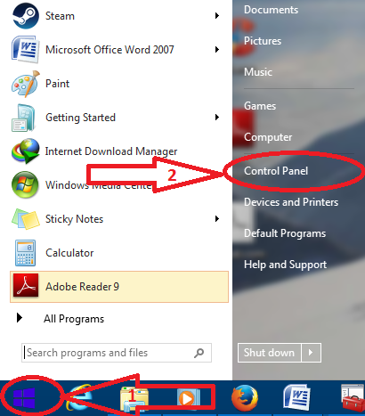

Step 3: User Accounts এ click করতে হবে,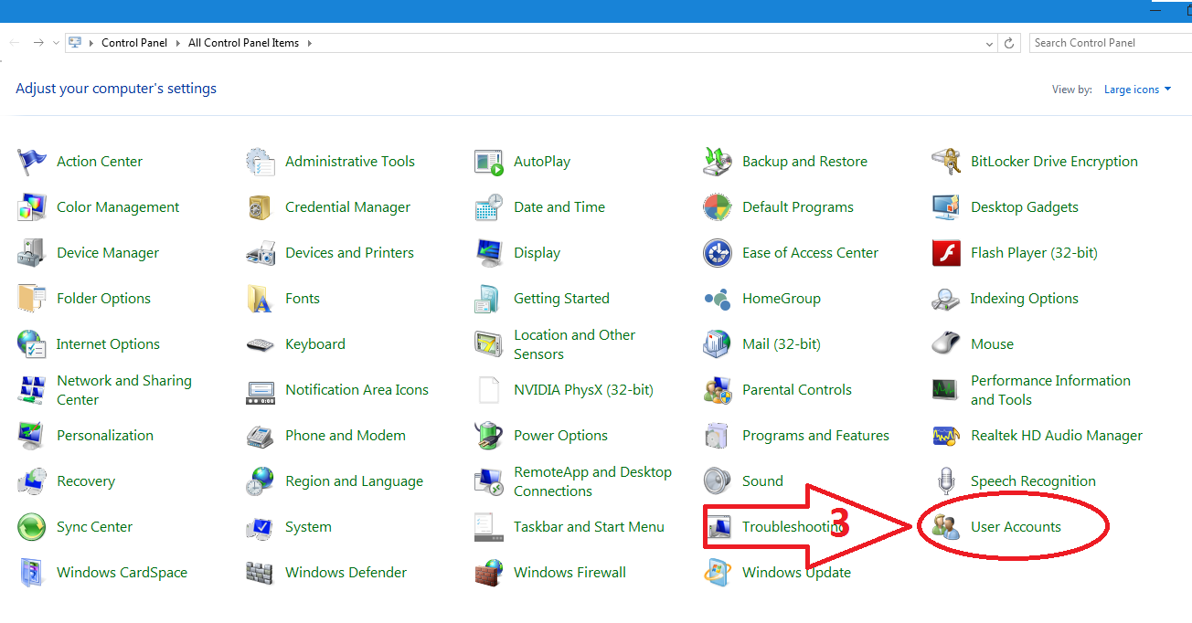

Step 4: Manage Another Account এ click করতে হবে,

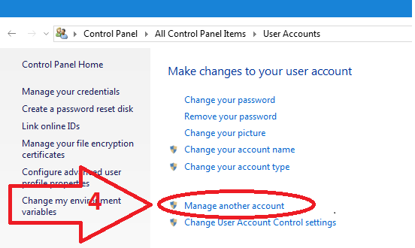

Step 5: Create a new Account এ click করতে হবে,

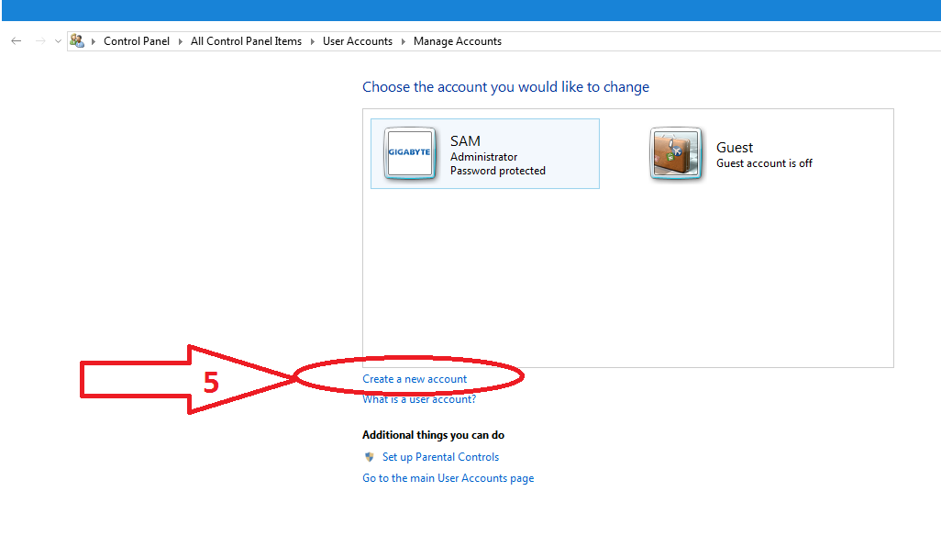

Step 6, 7, 8: যে নামে User Account বানাতে হবে সেই নাম লিখতে হবে ৬ নাম্বার এর জাগায়। administrator এ mark করতে হবে এবং Create Account এ CLick করতে হবে ,

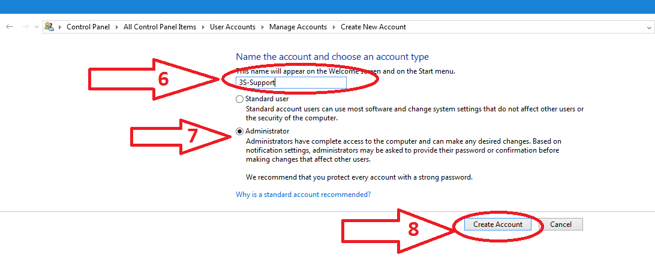

Step 9: নতুন বানানো User Account এ click করতে হবে,

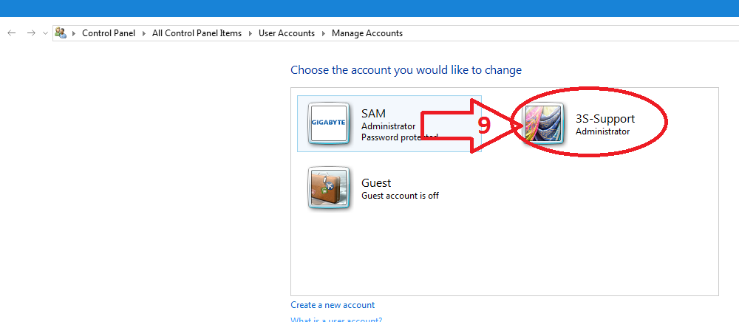

Step 10: Create Password এ click করতে হবে,

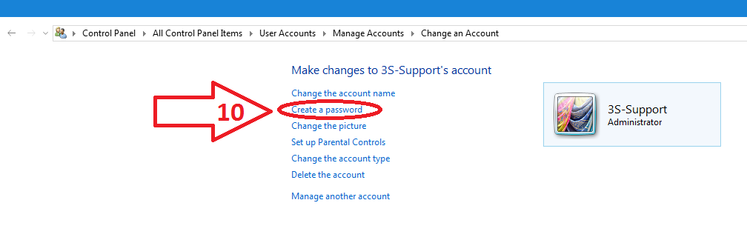

Step 11, 12: Password দিয়ে create password এ CLick করলে নতুন User account Create হয়ে যাবে With password।

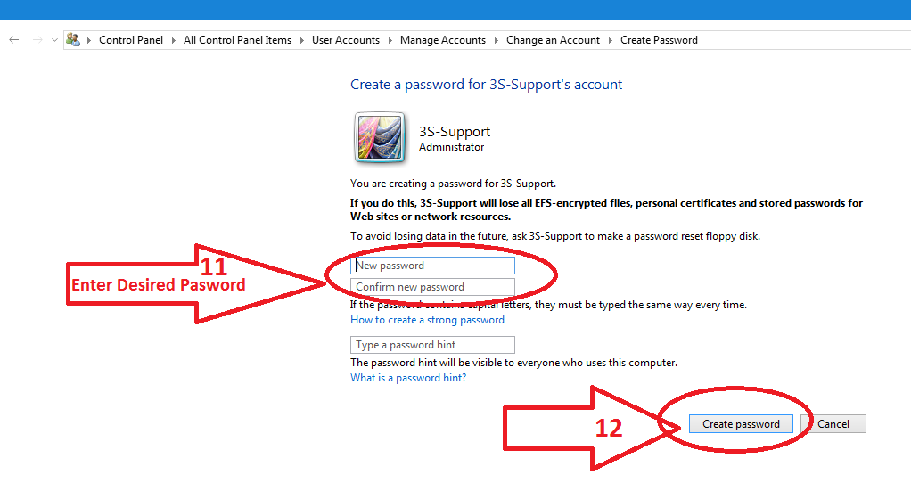

**IIS Activation**

Step 1 & 2: প্রথমে Start Menu Click করে Control Panel এ যেতে হবে,



Step 3: Programs and Features এ Click করতে হবে,

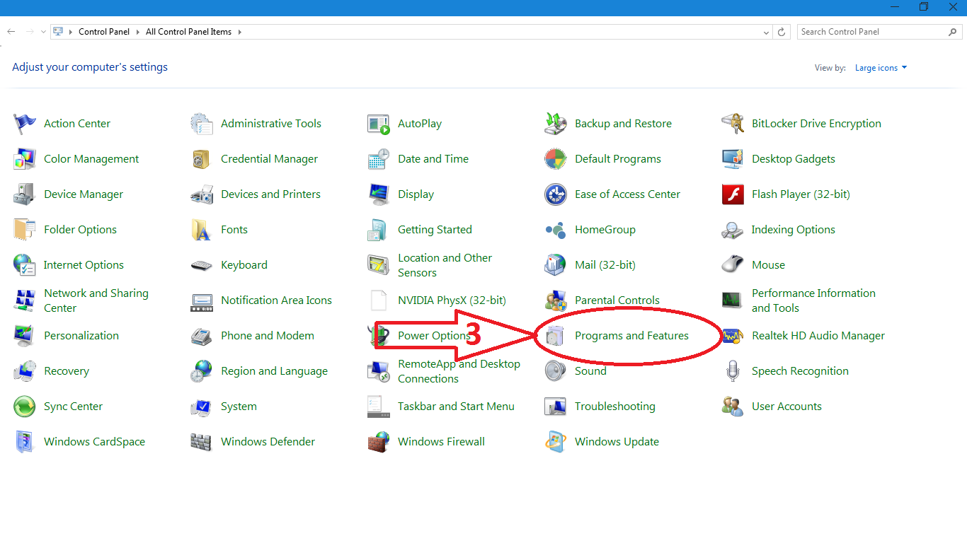

Step 4: Turn Windows Features On or Off এ Click করতে হবে,

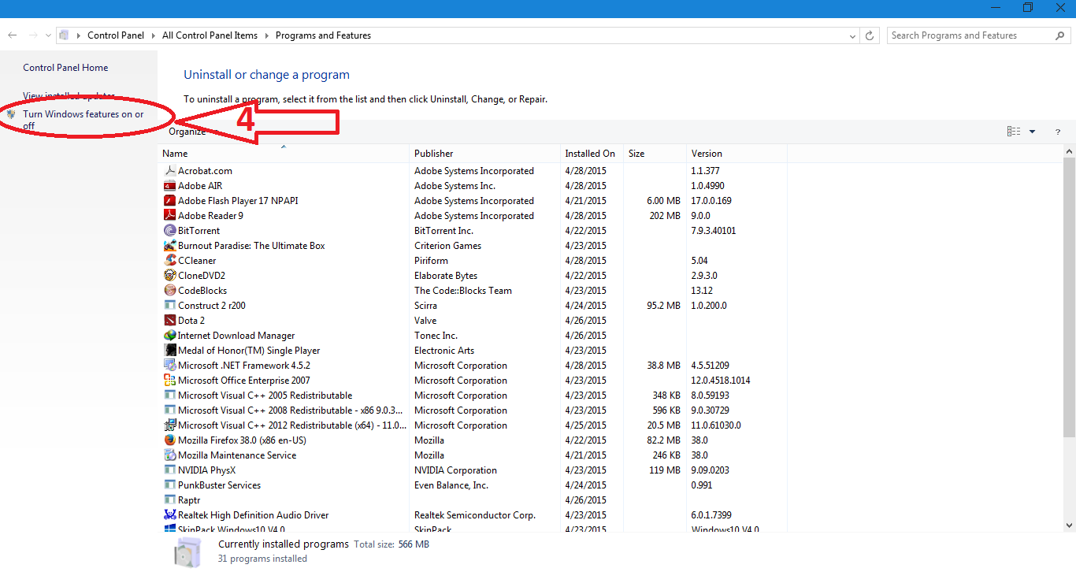

Step 5: নিচের ছবি অনুযায়ী maximize এ click করে Screen বড় করে নিলে ভাল (এই step টি আবশ্যক না),

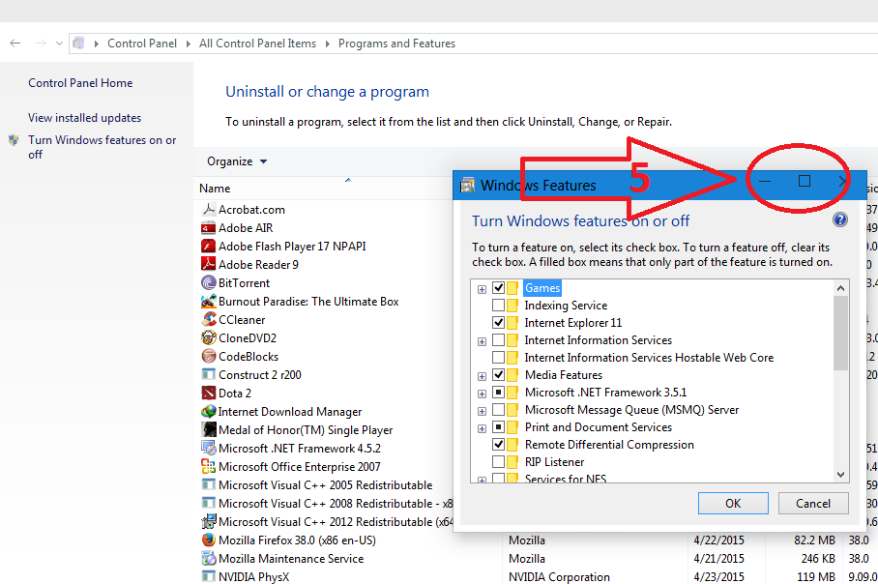

Step 6 & 7: Internet Information Services Category expand করে এর under এ যতগুলো চেক বক্স আছে সব গুলো টিক (☑) marked করতে হবে। সব গুলো চেক বক্স marked হয়ে গেলে Internet Information Services tick marked হইয়ে যাবে ছবিটির মত। পরে Ok click করে কিছু সময় অপেক্ষা করতে হবে Internet Information Services Activate হয়ে যাবে ।

